

综合实训
实践成绩评定表

姓 名： 郭赵凡
学 号： 1705230247
专 业： 电子商务
指导教师： 薛颖
日 期： 2021年1月4日

教务处制表

注：
实践教学开展时间 |  | 2020年12月7日—2020年12月11 日
实践形式（在选项后打√） |  | 集中+分散
实践单位或地点 |  | 西安财经大学
指导教师 |  | 薛颖 | 职称 | 副教授 | 学院 | 信息学院
实践内容及收获（后附实践报告） | 作为2017年的大四学生，我们有着坚实的电子商务理论研究基础。通过本次学习期间，进行电子商务相关的理论知识和社会实践的“深刻整合”。理论+学习的学习模式和从教科书中学习的不一样。本周实习和训练月，采用了各种实践方法，如在线实践、项目系统分析和实施等，渗透项目。实践内容是通过事例项目通过知识点实施，结合模拟企业劳动环境的实践和理论。在进入社会之前，请给我一个事先锻炼的机会。
成绩  评定 | （综合评语）  成绩： 指导教师签字：  年 月 日
系意见 | 签字（盖章）：  年 月 日
学院意见 | 签字（盖章）：  年 月 日
1.此表在综合实训结束前交给指导教师。
2.实训成果附后。
3.实训内容收获填写不下，可附页。
4.成绩分为优秀、良好、中等、合格、不合格，共五级。
5.本表由学院存档。
信息学院
综合实训实践报告

成果形式： 实践报告
成果名称： 电商实训报告

学生姓名： 郭赵凡
学 号： 1705230247
专 业： 电子商务
班 级： 1702班
指导教师： 薛颖

完成时间： 2021年 1 月 4 日
目录
一、 实践目的 1
（一） 素养提高 1
1. 心智训练 1
2. 视野开阔 1
（二） 能力提升 2
1. 个人能力提高 2
2. 团队协作能力提高 2
（三） 人才培养 2
1.科技创新型 2
2.实践出真理 2
二、 实践内容 3
（一）电商数据运营化项目 3
（二）天猫店铺运营数据分析 4
三、 实践过程 4
（一）电商数据化运营 4
（二）天猫店铺运营 8
四、 实践体会 12

电商数据化挖掘实践报告

实践目的

素养提高

心智训练
在中国特色社会主义新社会主义精神的指引下，我们必须贯彻中央会议精神，落实以人民为本的基本任务。我们需要加强实践教育，有效整合教育资源，促进专业教育创新和创业教育有机结合，刺激大学生创新意识和潜力。培养从事创新精神、勇气和实践的创新创业者的才能。

视野开阔

作为2017年的大四学生，我们有着坚实的电子商务理论研究基础。通过本次学习期间，进行电子商务相关的理论知识和社会实践的“深刻整合”。理论+学习的学习模式和从教科书中学习的不一样。必须统一我们实践的东西。

本周实习和训练月，采用了各种实践方法，如在线实践、项目系统分析和实施等，渗透项目。实践内容是通过事例项目通过知识点实施，结合模拟企业劳动环境的实践和理论。在进入社会之前，请给我一个事先锻炼的机会。这是一个模拟链接，学校的企业合作也让我们的学生能够理解学校以外的电子商务企业的经营模式，所以我们的视野很广，我们的知识也很丰富

能力提升

个人能力提高
此次实习实训月实践周的项目里面有团队协作的和个人自己完成的内容，在疫情这样的情况之下，线上教学里面个人能力就非常的重要，因为不能和老师以及自己团队的成员沟通了解，所以很多步骤需要自己一个人摸索着完成，例如市场规模分析之类的数据就是需要自己不断地在网上找数据，在平台上也要通过数据的分析形成市场的规模，因为有了市场上分析的数据，我们才能更好地切进用户的需求端做产品。通过平台提供给我们的网站链接，我对很多行业的数据都进行了分析，做出来详细的行业分析报告作为平时上课的作业提交上去了。

团队协作能力提高
在此次实践活动中，我们建立了自己的团队，团队成员彼此之间熟悉有默契，我们通过腾讯会议进行交流学习，让大家都有一个互动协作的意识。我们将工作任务分配到每一个成员的手中，想方设法的完成个人所承担的任务，并且认真对待自己的项目，团队的凝聚力和协作能力充分的在我们中体现出来了。

人才培养

1.科技创新型
在“大众创业，万众创新”的号召告诉我们，创新是广大民众都应该积极参与的事业。任何个人或组织都可以在工作和生活中主动做出改变，而能够产生效益或者说好处的改变都可以称之为创新。项目研究是用科学方法解决现实中的具体问题。当科技创新被提升到国家发展战略高度的时候，以项目研究为核心数据化电商模式被隆重地推入大学整个学段的培养过程中，课程为提高万众创新的水平做出了贡献，这是培养创新人才的普及性成果。此外，我们还可以从各种科技创新的展示与选拔中，发现好作品、好人才。

2.实践出真理
实际上，中学、大学、社会在人才培养上是相互关联的，只是处在不同的阶段。通过科技实践活动，学生可以走进高校、科研院所，在导师、研究生团队的指导下，以科技实践、科技创新、竞赛等形式，增强基础知识、专业知识、思辨能力，包括考虑问题、分析问题、解决问题的角度和能力，体验专业是否感兴趣，尽早明确适合自己的专业。当然，除了学生进大学实验室，大学老师也可以到中小学开展面对面的科普交流活动，双向推进科创人才培养。作为高校的学生，我非常欢迎广大热爱科学、科技实践的同学走进大学实验室，与导师、与研究生进行交流，同时鼓励学生在生活中进行测试，遇到新问题，解决新问题，进一步完成课题工作。在团队项目的背景下，由浅入深，提升选题、文献调研、研究方法、科学思维、平台搭建、资源利用、团队协作、科技交流等综合科技实践能力。参加科创类活动，虽然一定程度上会影响课业学习的时间，但产生的积极作用更为明显，其形成的早期科技实践创新能力，与强基计划培养拔尖人才是相互衔接、支撑印证的。建议学有余力的学生参与到高校科技实践中，为早日成为国家发展的主力军积蓄力量。

实践内容
其一，完成平台实训任务。通过腾讯课堂进行线上直播的方式，学习整个实训周内容，重点讲解难点内容并现场演示操作步骤，其余时间完成电商数据化运营实战实训平台（实时数据版）中29个实训任务。每个实训任务包含三个模块，学习、操作及答题，其中学习模块为该部分实训任务的理论内容学习及视频讲解操作步骤，布置相应操作练习；操作模块为进入实训平台完成学习模块的练习；答题模块为整个小部分实训任务的检验，五道题目，有单选、多选及判断题，只有分值超过百分之六十才算合格，有单次答题机会，并对结果进行积分，于实训排名模块进行展示，起到激励竞争的作用。

其二，分组合作完成行业研究报告。进行分组，每三到五人组成一个小组，自拟组名，于行业词云中选择一个行业，给某老板资金注入淘宝投资做一份报告，分析选取的行业可行性，例如市场规模、市场趋势、市场竞争度及行业价格波段分布等因数，对竞店竞品及客户舆情进行具体分析，给出竞争激烈程度的结果及建议，最后对选品和选词进行分析，给出最优选择建议。完成实训任务的基础上，小组进行分工合作，用所学知识完成一份行业研究报告，让老板觉得该行业前景广阔、投资可行。

实践过程
本次实践中我们分为了两个步骤理论与实践部分和团队报告部分。
理论与实践部分是，通过腾讯会议听老师进行线上理论讲解和现场演示。在这个阶段我们每天早上8点前签到，然后上午听老师进行理论讲解，最后老师在平台上给我们布置一些操作任务，我们在下午的时候自行在平台上进行实际操作。在老师讲解的时候采用的操作案例是以女装行业为例进行的演示，因此我们在练习时也是对女装行业进行操作分析。在这个过程中我们完成了电商数据化运营实战实训平台（实时数据版）中29个实训任务。每个实训任务包含三个模块，学习、操作及答题，其中学习模块为该部分实训任务的理论内容学习及视频讲解操作步骤，布置相应操作练习；操作模块为进入实训平台完成学习模块的练习；答题模块为整个小部分实训任务的检验，五道题目，有单选、多选及判断题，只有分值超过百分之六十才算合格，有单次答题机会，并对结果进行积分，于实训排名模块进行展示，起到激励竞争的作用。
在团队报告部分中，整个班级进行分组，每组三到五人，自拟队名，同时在行业词云中选择一个，给某老板资金注入淘宝投资做一份报告，分析选取的行业可行性，例如市场规模、市场趋势、市场竞争度及行业价格波段分布等因数，对竞店竞品及客户舆情进行具体分析，给出竞争激烈程度的结果及建议，最后对选品和选词进行分析，给出最优选择建议。完成实训任务的基础上，小组进行分工合作，用所学知识完成一份行业研究报告，让老板觉得该行业前景广阔、投资可行。
三、实践过程
在分组展示中我们组进行了数据挖掘行业的市场行情简述、价格波动分析、竞争分析对比以及其他分析建议。以下是我们的具体实践过程与内容。

（一）市场行情简述
1.市场规模
在我国原本服装市场并不是很成熟，但是它作为传统得一个消费行业，随着经济的发展，消费的复苏，服装行业也渐渐复苏。在经济发展下居民的需求开始追求多元变化，因此服装行业需要刻不容缓的进行转型调整。目前行内大牛企业就开始转向了“品牌+平台”的模式，并且也在积极努力的向服务专业化、产品品牌化、运行智能化、管理信息话的方向进行发展。目前我国的服装行业已经基本形成了，工厂制作标准化、多样化的成衣零售为主体，而少量的定制服装作为行业的补充的格局。并且随着消费者手中的钱越来越多，以及消费意识的提高，我国中产阶级及以上的消费者将对于合身的高定衣服需求更加的强烈。
而在目前的服装市场上，相对于儿童和男性，女性市场才是占据服装市场的主导力量。在近年的数据统计下，我过女性服装市场早在2019年突破了万亿元的规模，相比之前增长了4.95%。据中商产业研究院预测：2020年我国女装市场规模或将达10712亿元。不得不说增长之迅速难以想象。
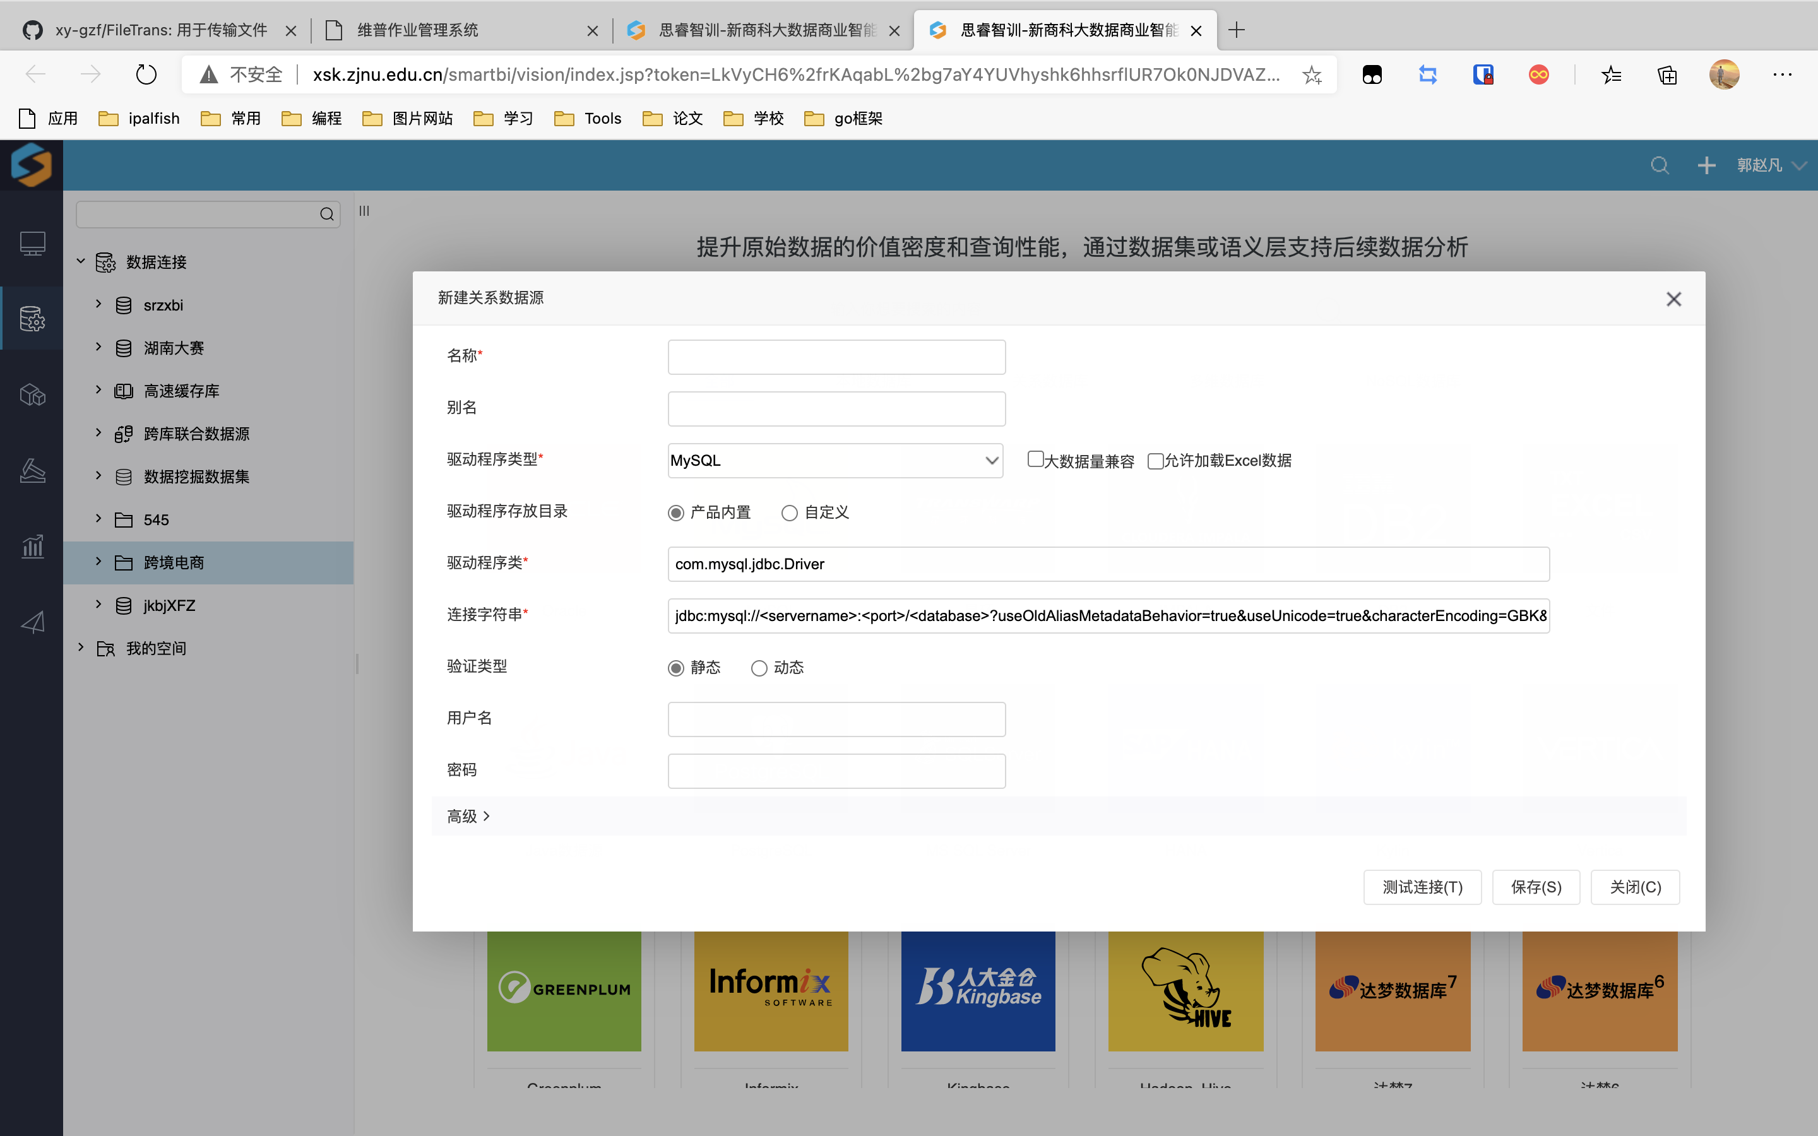
2.市场趋势
a)品牌效应凸显
在经济告诉发展得时代，各类产业也有着自己得机遇与发展，各地的年轻女性的教育水平不断提高，文化更多元。各地女性不但实现经济独立而且经济实力也在不断加强，他们的消费观念也在悄然发生变化，各女装品牌的知名度亦在不断增强。为了迎合具有不同需求的各种消费群体，我们对于服装品牌的分类将进一步细化，品牌效应将会更加明显。
b)线上线下组合的营销方式
随着互联网产业的发展，服装行业正面临着巨大的打击。在线下订单，离线下货或在线下在线购买等新模式已成为服装行业的主要趋势。通过实现在线操作，或将流量从在线转移到离线，或将流量从离线转移到在线，以向用户提供贴心的购物服务，在线和离线营销方法是未来发展的趋势。
3.市场竞争度
虽然我国服装品牌的发展起步较晚，但是随着经济的发展，女装行业的发展也非常快，发展过程中品牌也产生了很多，但是行业不够集中。总而言之，我国的女装市场还是被国外的一些服装品牌所占据。并且随着我国需求的日渐增大，更多的新品牌大品牌将加入这个国内的市场竞争中。未来，在竞争下我国的女装市场将会进一步完善，并且市场集中度逐步提高，零售业态的不断变化将为女装行业带来新的发展机遇。
从全球角度看，在高端女装这个市场上各欧美发达国家还是具有很强的竞争力，她们作为高端市场的主要消费力，主要生产、出口国引领着全球女装的设计以及消费趋势。在亚洲，近年来出现了日本与韩国的国际女装行业的发展，并且两国在市场中地位逐渐提升。
但是从大的格局上看，女装品牌中占据领先地位的依旧是欧美的品牌。其中，法国和意大利的女装设计强度明显优于其他国家。2018年，国际十大女装品牌中的八个来自这两个国家。
此外，较为知名的国际女装品牌还有Cerruti（切瑞蒂）、HugoBoss（波士）、Pierrecardin（皮尔·卡丹）、Hermes（爱马仕）、Chole（克洛伊）、ELLE、巴黎公主、NinaRicci（莲娜丽姿）、Cacharel（卡莎雷尔）、Bally（巴利）等。从上面看这些大牌主要来自欧美地区，因此虽然在我国地区欧美国家女装品牌处于领先地位，但是在欧美本地区他们的本土女装行业的竞争比较激烈且产品的知名度都较高。
虽然中国有许多女装品牌，但整个行业目前正在转型升级，行业竞争激烈。其中，高端品牌由于其设计，品牌推广，精准营销等方面更符合消费者的实际需求，因此在激烈的市场竞争中拥有更多的机会。由于国内庞大的人口量和国内对于高端女装的强烈需求，将会有更多的国际品牌入驻国内市场，女装行业的竞争将会更加的激烈。

（二）价格波动分析
1.私家车商品价格构成
服装的价格构成是出厂价格和商业价格两方面进行考虑。服装的出厂价是服装制造商销售服装产品的价格，服装的商业价格是指服装商业公司销售服装产品的价格。企业的发展目标通常可以反映在定价决策中，企业经常根据其定价目标选择相应的定价水平。根据不同的情况，公司的定价目标可以分为几个方面。
服装价格中各种成分的比例通常差异很大。在传统的生产链中，服装公司一般都使用机械流水线制作服装，通过产品的生产成本来确定服装的销售价格，却忽略了市场需求对于价格的影响。
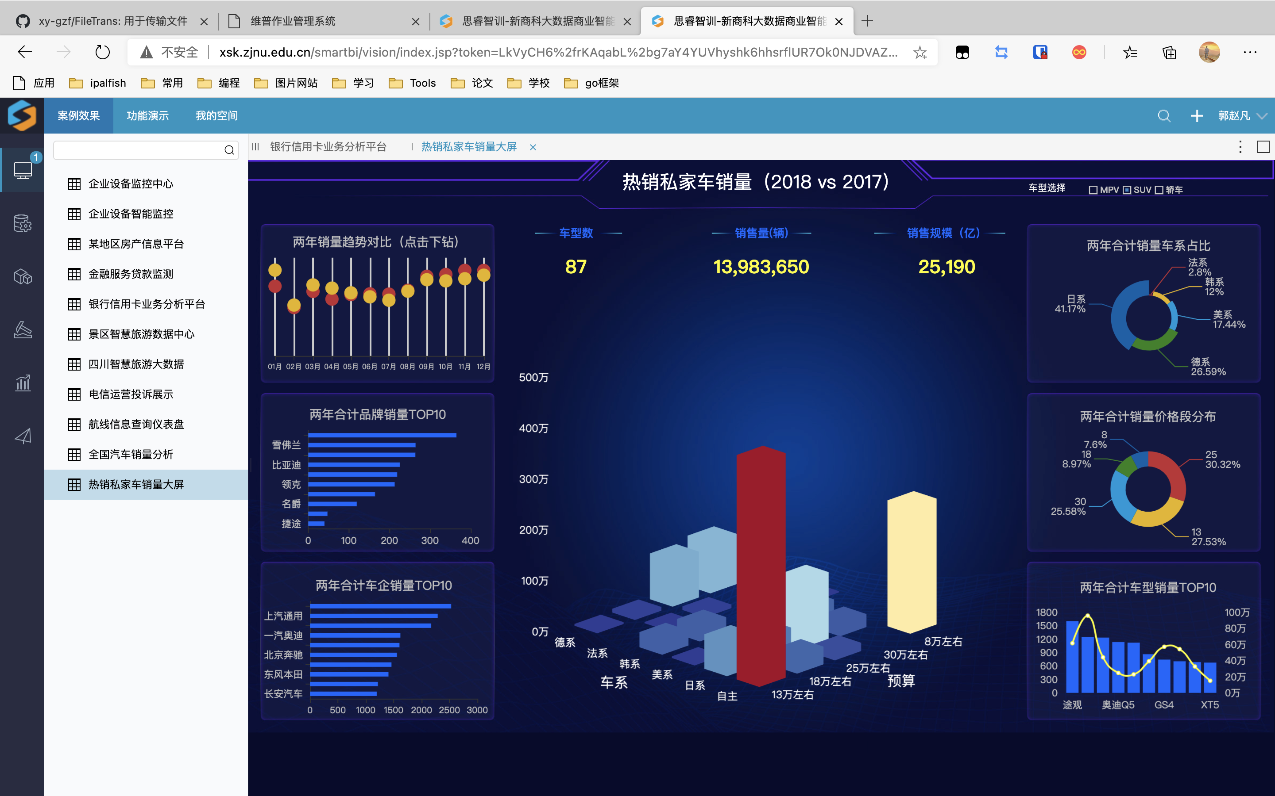
一方面，通过确定生产成本来确定服装产品的市场价格，以生产为导向的经营理念没有根本改变，确立的价格由于忽略市场需求而超出了消费者的接受范围；
另一方面，服装的价格除了要考虑有形的生产成本还需要考虑由于营销或交易带来的成本，不然增加不了服装产品的资本密集度，也不能摆脱目前的服装营销低迷的局面和水平。
在现在的营销实践中，一个成功商品的定价应该即考虑本身的成本价格、各种营销成本以及分销渠道和促销方法。
2.服装商品的比价与差价
a)商品的比价
服装产品的比价是指消费者对于不同来源，不同款式，不同质地，不同品牌之间的一种价格比较。这种价格比较直接影响了消费者在面临这个价位商品的接受程度和购买欲望。
b)商品的差价
商品的差价主要是指，同款商品由于服装公司的不同购销环节，而针对的不同的服装质量、不同的销售季节、不同的销售地区、不同的购销环节所采用的不同的定价。服装产品的价格差异主要包括：批零差价、地区差价、季节差价、差异化差价。
3.影响服装商品的外部因素
a)经济因素
女装作为人民生活的必需品，其受经济因素的影响极大.
b)女装的销售环境
根据心理学的角度，在幽雅的购物环境中，商品会更容易被销售掉，因为这时的消费者会对商品产生一种信任感。
c)女装的流行情况
在女装流行的初期，女装的价格往往较高；而在女装流行的末期，这时女装的价格较低。因为相同流行款式的衣服众多，消费者有了更多的选择，商家为了增加产品的竞争度，会相应的降低价格。
d)女装的竞争环境
女装与其他产品不同。妇女对女装的需求是多种多样的，这决定了女装竞争方法的多样性，包括产品，品牌，价格和质量等。

（三）竞争分析对比
1.竞对识别
女装市场高度细分。除了年龄段不同，女装品牌的市场定位也是一个品牌在选择目标客户时的关键因素。在面对这个品牌集中度低、品牌众多、空间大的女装市场时，进一步对市场进行细分是很有必要的与整体女装市场相比，高端女装市场由于较高的价格和相对固定的消费群体而具有较高的品牌集中度。
根据中国商业信息中心在全国重点商场的统计数据，目前我国女装市场中十大品牌的占据了综合市场中25%的份额，高端女装的集中度比不了整体女装市场。目前女装行业的供应链结构为：
1.自有品牌的产品生产。
2.内销产品的贴牌加工；
3.经营出口加工订单贸易；
虽然我国目前有比较多的企业进行生产与经营出口加工产品，并且都具有一定的生产规模，但是其抗打击能力较弱，容易受到经济环境和国际政治形势的影响；因此在面对企业生产规模不断扩大，品牌数量不断增强并且国外的服装制造商的进入，中国市场形式越来越严峻，国内市场的竞争也越来越激烈。
2.竞店分析
竞店的宏观数据如下：
（1）店铺类型：淘系店铺可分为天猫、天猫国际、淘宝企业店、淘宝个人店、淘宝全球购店铺。
（2）信用等级：基于评价数量的等级，淘系分为心、钻、蓝冠、金冠。
（3）店铺粉丝数量：用户关注店铺后即计为粉丝，一些官方活动对粉丝数量有要求。
（4）主营类目：店铺的主营类目是近期店铺销售额最大的类目。
（5）商品数和宝贝数
（6）销量
（7）销售额
（8）平均成交价
（9）开店时间
（10）滞销商品数和滞销宝贝数
（11）动销率
（12）好评率：好评数量÷总评价数量，淘宝店才有好评率，天猫店没有好评率。
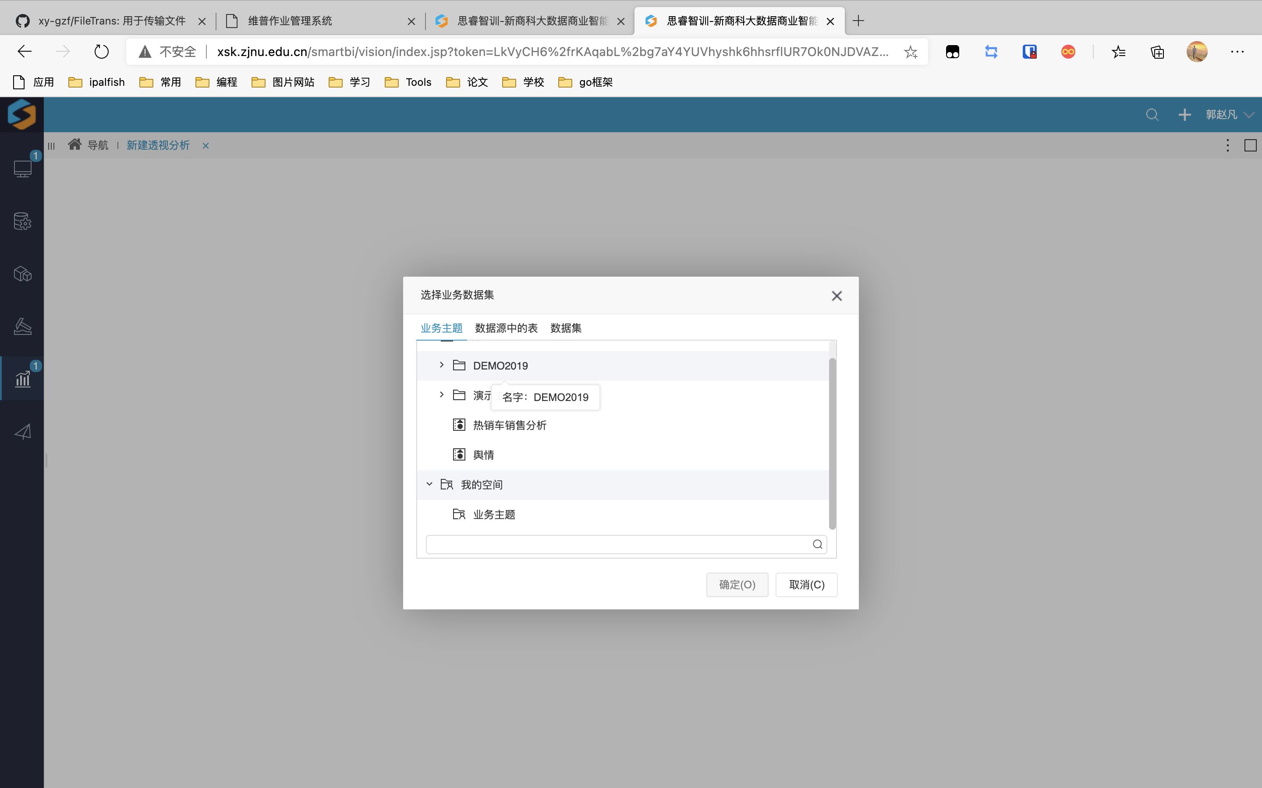
3.竞品分析
a)交互表现之分类商品对比
唯品会每一个一-级导航标签下，均由两部分组成:轮播广告(部分无)+二级标签。二:级导航标签均以专场或品牌的形式来组块。整体上保持了一一致。
聚美优品急速免税店=品牌展现+商品展现:母婴=轮播广告+专场+品牌:轻奢=轮播广告+专场+活动;服饰/鞋包=专场/品牌:美妆商城=细分二级标签。导航方式根据各自商品情况(品牌多寡，聚类程度等)做出了调整。
b)交互变现之导航
唯品会采用TAB式全局导航(符合其品牌+特卖的产品定位，以品牌商品主导用户选购，不做过多个性化定制)聚美采用TAB+抽屉式全局导航两种导航并行存在，TAB以商品大类及用户群体对商品进行划分，左边的全屏抽屉对商品进行从品牌、分类、功效等进一步细分。
多角度细化分类可以提高用户搜索商品的效率，但却可能降低总体页面停留时间。过多的导航容易让用户迷失。

（四）其他分析建议
1.客户舆情分析
客户舆论信息通常包含有用的信息，例如各种建议，用户声音和体验反馈。因此，收集和分析用户的意见和反馈将对企业了解用户的声音和需求，改善用户体验，提高运营效率有很大帮助。这也是发展女装产品需求的重要参考。以下是一系列分析和准则。
a)实时监控客户行为
企业需要实时监控客户的消费行为动态，提供运营、销售、研发的有价值信息，从而不断提高客户的体验感。
b)与消费者建立有效地联系
公司需要不时的进行民意检测，并将数据进行导入，从而优化促销方法以及确定有效的促销支出。从而利用有效的促销方式与媒体购买实现销售的最大化利用。
c)为运营提供可视数据分析
企业舆情监测系统，通过视觉数据分析，找出效果最好的产品，预测趋势变化并跟踪公共关系支出。有了这些数据，您可以预测未来广告系列的促销成功以节省资金并提高品牌知名度。
2.选品建议
a)从供应市场中选择适合目标市场需求的产品
b)把握用户需求
c)选出质量、价格和外观最符合目标市场的产品
d)不跟风、避开季节性产品
3.选词建议
可以通过以下方法获得符合条件的选词
a)搜索栏找词
b)借助第三方辅助软件找词
c)后台直接找词
d)自定义关键词
可以通过以下方法选择优秀选词
a)搜索人气高的关键词
b)匹配度、质量得分高的关键词
c)选择适合自己的长尾关键词
d)在线竞争商品少的关键词

（五）总结与结论
数据挖掘要点总结
- 数据获取
2、数据连接。
3、自助数据集。
4、数据挖掘概念。
5、算法分析。
6、透视分析
7、价值分析。
8、价格调整方式。

四、实践体会
首先感谢学校给了我们这次实训的机会，以及实训过程中老师的监督与指导。本次实训不得不说是一次收益匪浅的实训，在这短短的三个星期中我学到了很多在课本在课堂上没有学到的东西、了解了关于淘宝电商的不易，同时也熟悉了开店的一些事先准备，对于这个行业有了更多的了解。
在本次实训的理论学习中，我学到了思睿软件的使用，了解到了现在大数据挖掘的流行以及它强大的作用，只需要几秒便能从数以万计的数据中找到想要的数据，并对它进行分析，在实践操作时更能清晰大的看到它的作用，可以通过这个平台的筛选看到大量淘宝店铺中的促销活动等通过自己翻找难以看到的数据。最后是在团队汇报中，我充分的了解到了团队合作的意义，每人负责一部分，充分的对产品进行介绍，一起思考如何让投资人进行投资。

